**ICS-202 Lab-10 Report**

Mohammed Busaleh - 202158210

**Task 1**:

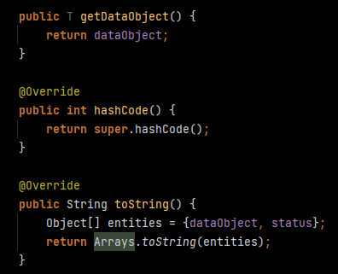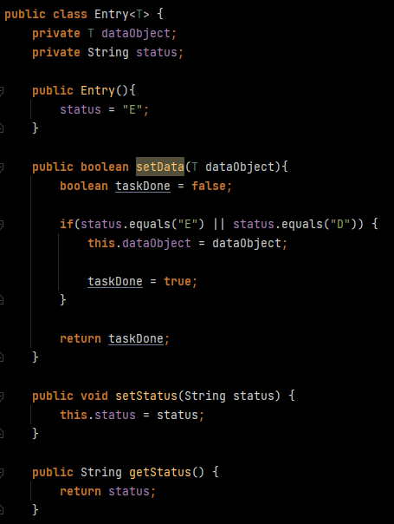Code:

**Task 2**:

صورة تحتوي على نص, لقطة شاشة, الخط

تم إنشاء الوصف تلقائياً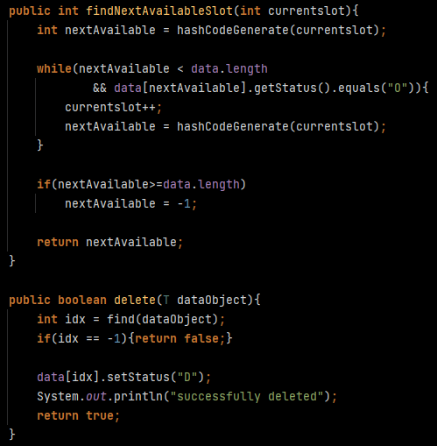صورة تحتوي على نص, لقطة شاشة, الخط

تم إنشاء الوصف تلقائياًCode:

**Task 3**:

Code:

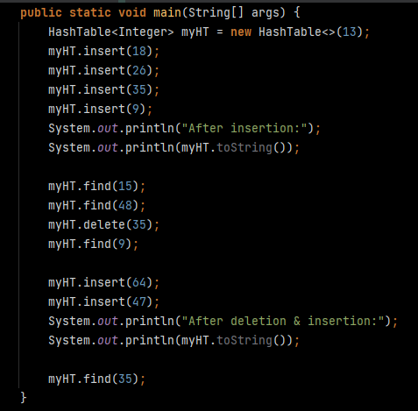

صورة تحتوي على نص, لقطة شاشة, الخط, التصميم

تم إنشاء الوصف تلقائياًصورة تحتوي على نص, لقطة شاشة, الخط, التصميم

تم إنشاء الوصف تلقائياًOutput: